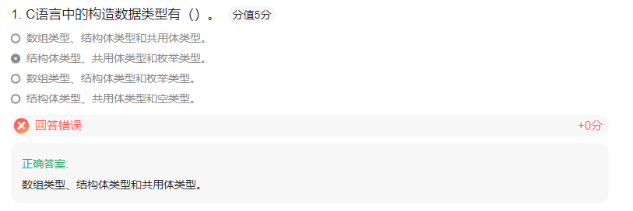

构造数据结构有：结构体，共用体，数组

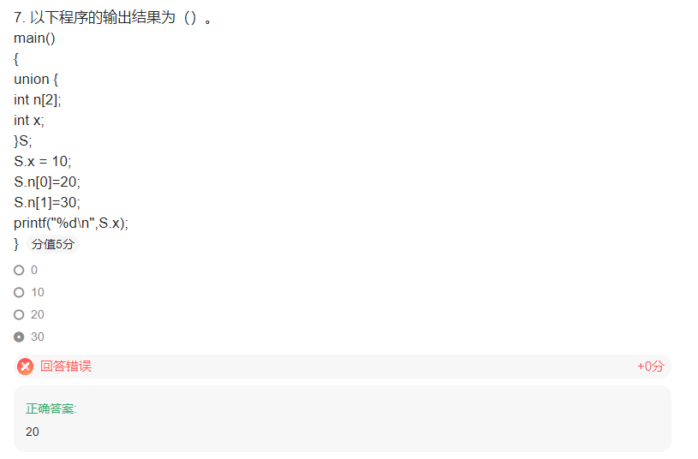

S.x为前四个字节所占的位置而共用体的性质是后面的数据会对应的覆盖掉前面的数据，所以S.n[0]会覆盖掉S.n的数据，但是S.n[1]是后四个字节的数据所以正常输出

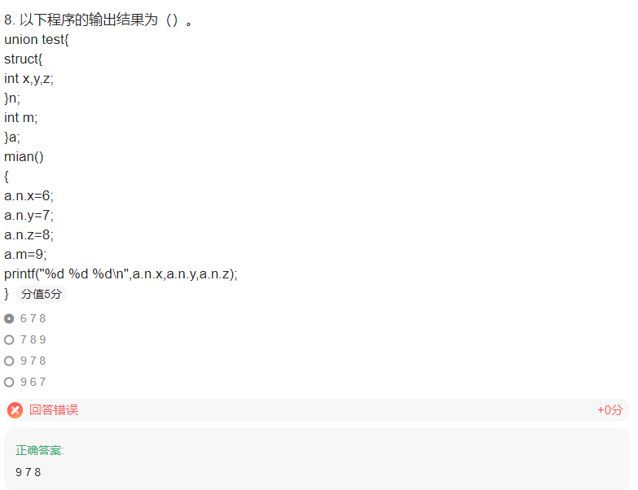

这题和第7题一样a.m会覆盖掉a.n.x的数据但是a.n.y和a.n.z的数据正常的输出

